**Интернет-сервис учета результативности работы студентов.**

Предназначением интернет-сервиса является учет успеваемости каждого студента по каждому предмету, который читается (или читался) в его группе на кафедре СПУ. То есть данный сервис позволяет вести учет информации об оценках студента, его предметах, группах студентов, преподавателях, которые ведут (или вели) определенный предмет, названиях предметов, количество модулей по предмету, позволяет следить за учетом работы преподавателей: выставление оценок студентам по своим предметам.

Интернет-сервис дополнительно позволяет решить такую проблему как информированность студентов и их родителей об успеваемости в учебе. Бизнес-проблема состоит в том, что родители некоторых студентов не всегда имеют возможность или время, чтобы приехать в институт и обсудить с куратором группы или деканом успеваемость своего ребенка. Для решения этой проблемы разработан интернет-сервис, который позволяет с помощью браузера просматривать успеваемость студента. Родители имеют возможность зарегистрироваться на сайте и просмотреть оценки студента по предметам. В случае, когда студент получил одну и более неудовлетворительных оценок, он и его родители один раз в неделю получают письмо на свой почтовый адрес, которое содержит вступительный текст и информацию о предметах, по которым студент имеет неудовлетворительные оценки. Письмо приходит всего 5 раз, если одна или несколько оценок продолжают быть неудовлетворительными. После того как оценки студента становятся положительными, и студенту и родителям письма не отправляются.

Аналогичным образом происходит информирование и преподавателей, которые в определенный срок не выставили оценку студенту.

Таким образом, пользователь может зайти на сайт, выбрать линк (т.е. ссылку) студенты, нажать на студента и просмотреть его оценки, не затрачивая при этом много усилий и времени.

Диаграмма вариантов использования интернет-сервиса.

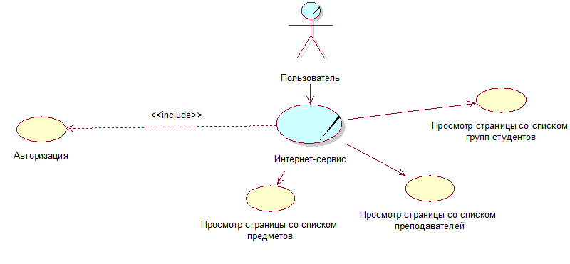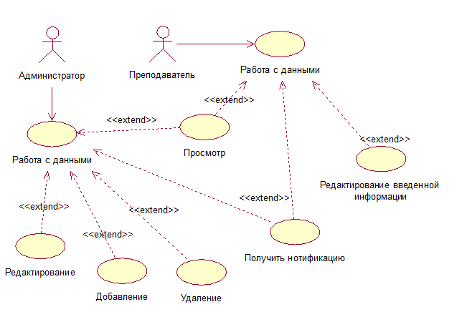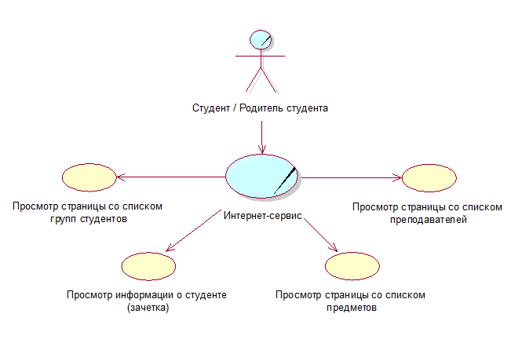

Схема базы данных интернет-сервиса.

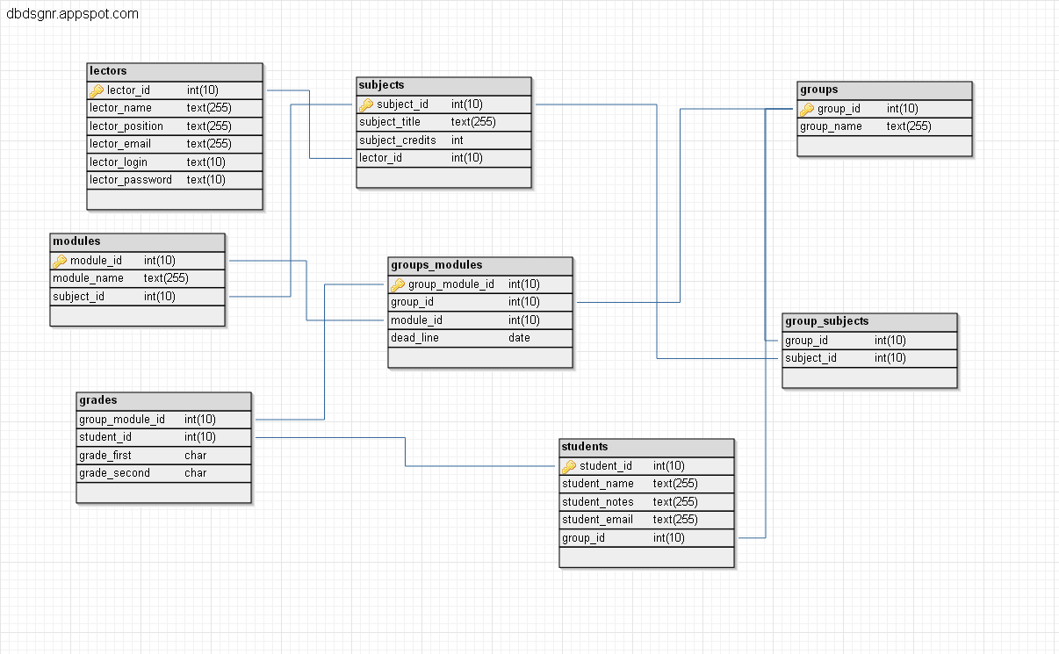

В базу данных было добавлено поле Семестр!

Постраничная навигация интернет-сервиса.

**Незалогиненный пользователь.**

Незалогиненный пользователь на главной странице интернет-сервиса видит линки (ссылки): “Эмблема кафедры”, “Groups” , “ Students ” , “ Subjects ”, “ Lectors ”.

**Эмблема кафедры** – это значок, при нажатии на который, пользователь возвращается на главную страницу. Этот значок пользователь видит при переходах на все странички.

На страничках содержится строка поиска, которая помогает пользователю найти нужного студента или предмет или группу из полного списка. На страничках есть сортировка по возрастанию или убыванию и строка, содержащая путь пользователя для возможности вернуться на предыдущую страницу.

**Groups** – после перехода по этой ссылке пользователь увидит таблицу с группами студентов кафедры СПУ, их специальностями. Здесь находится кнопка сортировки групп, которая позволяет отсортировать группы по порядку и наоборот. Здесь находится строка поиска, для нахождения нужной группы списка.

**Students** – нажав на эту ссылку, пользователь не может перейти дальше, так как он незалогинен.

**Subjects** – при переходе по этой ссылке, пользователь видит таблицу, которая содержит список предметов, количество кредитов, ФИО преподавателя, который вел или ведет этот предмет. Тут так же находится строка поиска для предмета и сортировка. Дальше пользователь не переходит.

**Lectors** – при нажатии на эту ссылку пользователь переходит к таблице со списком ФИО преподавателей СПУ и их ученых степеней. Здесь кроме таблицы пользователь так же видит строку для поиска. При нажатии на ФИО пользователь не переходит дальше.

**Залогиненный пользователь (преподаватель).**

Залогиненный пользователь (преподаватель) – это человек, который только после залогинивания под своим аккаунтом распознается сайтом как преподаватель кафедры СПУ. Преподаватель на главной странице интернет-сервиса видит линки (ссылки): “Эмблема кафедры”, “Groups” , “ Students ” , “ Subjects ”, “ Lectors ”.

**Эмблема кафедры** – это значок, при нажатии на который, пользователь возвращается на главную страницу. Этот значок пользователь видит при переходах на все странички.

На определенных страничках содержится **строка поиска**, которая помогает преподавателю найти нужного студента или предмет или группу из полного списка. На страничках есть сортировка по возрастанию или убыванию и строка, содержащая путь пользователя для возможности вернуться на предыдущую страницу.

**Groups** – после перехода по этой ссылке преподаватель увидит таблицу с группами студентов кафедры СПУ, их специальностями. Здесь находится кнопка сортировки групп, которая позволяет отсортировать группы по порядку и наоборот. Здесь находится строка поиска, для нахождения нужной группы списка. При нажатии на одну из групп студентов преподаватель увидит список студентов этой группы. При нажатии на ФИО студента, преподаватель никуда не переходит!

**Students** – нажав на эту ссылку, преподаватель видит таблицу студентов, их ФИО, заметки, группу. Здесь находится строка поиска для нахождения студента.

**Subjects** – при переходе по этой ссылке, преподаватель видит таблицу, которая содержит название предмета, количество кредитов, группу, в которой предмет изучается (изучался), номер семестра, ФИО преподавателя, который ведет или вел предмет. Преподаватель видит на страничке строку для поиска. При нажатии на всю строку предмета предмет преподаватель увидит ведомость группы по предмету, только если это его предмет. Преподаватель **не может** видеть ведомость не своего предмета. В ведомости содержится список студентов в алфавитном порядке, оценки по каждому модулю данного предмета и названия модулей. Преподаватель имеет возможность проставлять и редактировать оценки **только по своим предметам**, а именно по каждому своему предмету по каждому модулю предмета дважды в семестр – в середине семестра (модульный контроль) и в конце семестра – итоговые оценки по модулям. В средине и в конце семестра итоговую оценку по своему предмету. Здесь ниже заглавия страницы ведомости находится информация о dead-line оценках. Преподаватель может просматривать даты dead-line для выставления оценок по своим предметам. Преподаватель так же имеет возможность редактировать названия своих модулей.

**Lectors** – при нажатии на эту ссылку преподаватель переходит к таблице со списком и видит там ФИО преподавателей, их ученые степени. Здесь кроме таблицы преподаватель так же видит строку для поиска. При нажатии на ФИО преподаватель переходит к списку где есть предметы, которые он ведет, группа, в которой он их ведет или вел и номер семестра, в котором читается или читался предмет. Он может нажать на название своего предмета и перейти на ведомость группы по своему предмету. Преподаватель не имеет возможности редактировать информацию о себе.

**Залогиненный пользователь (студент или родитель студента).**

Залогиненный пользователь (студент или родитель студента) – это человек, который только после залогинивания под своим аккаунтом распознается сайтом как студент (родитель студента). Студент (родитель студента) на главной странице интернет-сервиса видит линки (ссылки): “Эмблема кафедры”, “Groups” , “ Students ” , “ Subjects ”, “ Lectors ”.

**Эмблема кафедры** – это значок, при нажатии на который, пользователь возвращается на главную страницу. Этот значок пользователь видит при переходах на все странички.

На определенных страничках содержится **строка поиска**, которая помогает преподавателю найти нужного студента или предмет или группу из полного списка. На страничках есть сортировка по возрастанию или убыванию и строка, содержащая путь пользователя для возможности вернуться на предыдущую страницу.

**Groups** – после перехода по этой ссылке студент (родитель студента) увидит таблицу с группами студентов кафедры СПУ. Здесь находится кнопка сортировки групп, которая позволяет отсортировать группы по порядку и наоборот. Здесь находится строка поиска, для нахождения нужной группы списка. При нажатии на свою группу студент (родитель студента) увидит список студентов этой группы. При нажатии на ФИО **своего** студента, студент (родитель студента) переходит к странице зачетка, где видит оценки, сгруппированные по семестрам студента этой группы. Оценок других учащихся студент (родитель студента) **видеть не может**.

**Students** – нажав на эту ссылку, студент (родитель студента) видит таблицу студентов????, их ФИО, группу. Здесь находится строка поиска для нахождения студента. При нажатии на ФИО своего студента (или себя) студент (родитель студента) переходит к своей зачетке.

**Subjects** – при переходе по этой ссылке, он видит таблицу, которая содержит название предмета, количество кредитов, группу, в которой предмет изучается (изучался), номер семестра, ФИО преподавателя, который ведет или вел предмет. Студент (родитель студента) видит на страничке строку для поиска.

**Lectors** – при нажатии на эту ссылку студент (родитель студента) переходит к таблице со списком и видит там ФИО преподавателей, их ученые степени. Здесь кроме таблицы так же видит строку для поиска. При нажатии на ФИО переходит к списку где есть предметы, которые ведет преподаватель, группа в которой он их ведет или вел и номер семестра, в котором читается или читался предмет.

Нотификация для преподавателя.

Уважаемый преподаватель!

Истек срок выставления оценок!

Просим Вас обратить внимание на то, что у студента: «ФИО студента» группы - «группа студента» не выставлена оценка по предмету: «Название предмета».

Это письмо отправлено автоматически, отвечать на него не нужно.

Команда СПУ.

Нотификация для родителей студента.

Уважаемые родители «ФИО студента»!

Кафедра «Систем и процессов управления» института НТУ «ХПИ» просит Вас обратить внимание на успеваемость «ФИО студента» группы «группа студента».

Студент имеет задолженность по предмету: «Название предмета».

Просим Вас принять соответствующие меры.

Студент, который не закрыл предмет в кратчайшие сроки, будет отчислен.

Это письмо отправлено автоматически, отвечать на него не нужно.

Команда СПУ.

Нотификация для администратора.

Вам необходимо обратить внимание на не выставленные оценки преподавателей: «ФИО преподавателя – Предмет – ФИО студента – Группа студента».

Это письмо отправлено автоматически, отвечать на него не нужно.

Команда СПУ.

Описание файлов интернет-сервиса.

index.css – содержит в себе таблицу стилей

form_auth – соединяется с сервером базы данных, подключает файл connection.php, отправляет информацию для залогинивания (логин, пароль) на сервер

connection.php – содержит поля host, user, password, db, используется для соединения с базой данных

index.php - соединяется с сервером базы данных, подключает файл connection.php, содержит ссылки на страницы Lectors, Subjects, Students, Grades, Home

grades.php, lectors.php, students.php, subjects.php – подключают файл rander_table.php

rander_table.php – обращается к файлам menu.php, connection.php, создает шапку таблицы, заполняет таблицу информацией из базы данных

menu.php – содержит адрес документа, на который следует перейти (на menu.php, lectors.php, , subjects.php, students.php, grades.php)

project_bd.sql – база данных, которая содержит в себе структуру и информацию таблиц: grades, groups, groups_modules, groups_subjects, lectors, modules, students, subjects, и ограничения на внешние ключи таблиц